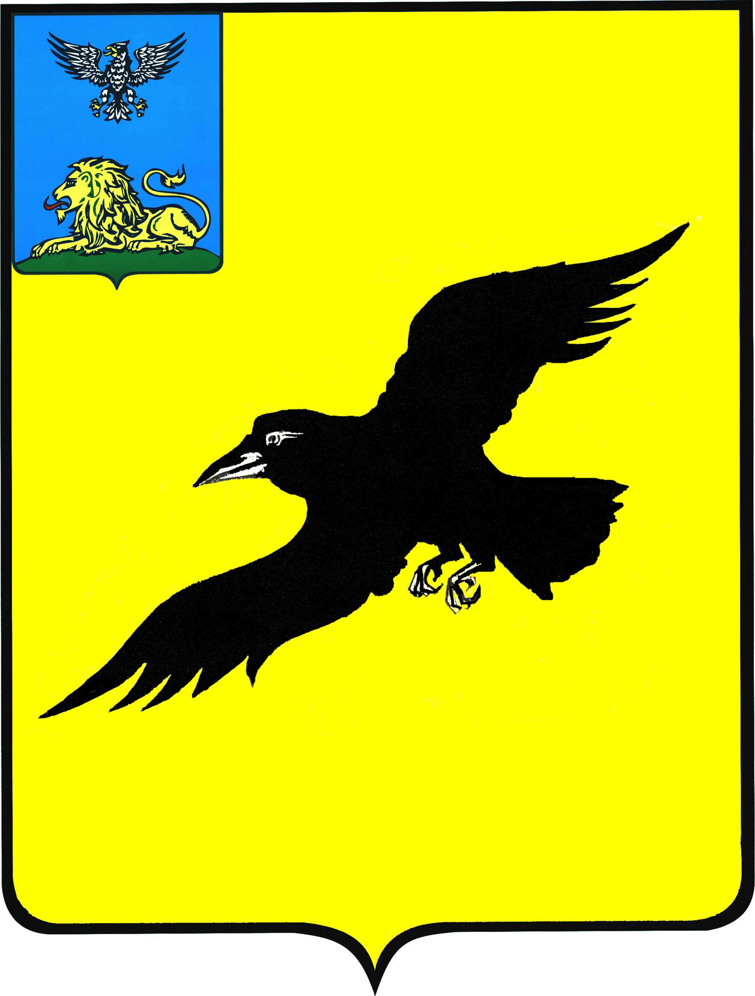

Б е л г о р о д с к а я о б л а с т ь

АДМИНИСТРАЦИЯ

ГРАЙВОРОНСКОГО ГОРОДСКОГО ОКРУГА

ПОСТАНОВЛЕНИЕ

Грайворон

«_11_ » _февраля_ 2020_ г. № _91_

О внесении изменений в постановление администрации Грайворонского городского округа от 19 ноября 2019 года №715

В целях обеспечения соответствия систем оплаты труда работников МКУ «Центр бухгалтерского учета и обеспечения учреждений образования» Грайворонского городского округа, п о с т а н о в л я ю:
1. Внести с 01 января 2020 года следующие изменения в постановление администрации Грайворонского городского округа от 19 ноября 2019 года №715 «Об оплате труда работников МКУ «Центр бухгалтерского учета и обеспечения деятельности учреждений образования» Грайворонского городского округа»:
- в положение о единовременной выплате при предоставлении работникам МКУ «Центр бухгалтерского учета и обеспечения деятельности учреждений образования» Грайворонского городского округа, ежегодного оплачиваемого отпуска и материальной помощи, утвержденное в п. 4.4. вышеназванного постановления:
подпункт 2.1. изложить в следующей редакции:
«2.1. Директору организации и работникам на основании письменного заявления один раз в течение календарного года выплачивается материальная помощь в размере двух должностных окладов.
Материальная помощь не выплачивается работникам, находящимся в отпуске по уходу за ребенком до достижения им возраста трех лет, за исключением случаев предоставления материальной помощи в соответствии с пунктом 2.2. настоящего раздела.».
2. Опубликовать настоящее постановление в газете «Родной край» и сетевом издании «Родной край 31» (rodkray31.ru), разместить на официальном сайте органов местного самоуправления Грайворонского городского округа (graivjrjn.ru).

Глава администрации | Г.И. Бондарев

